2020 учебный год. Вторая группа раннего возраста №2.

Уважаемые родители ранней группы № 2 «Земляничка»!
На время самоизоляции предлагаем вам электронный материал, который поможет скрасить часы самоизоляции вам и нашим ребятам.
Надеюсь на взаимопонимание и обратную связь.

Тема недели: «Птицы»
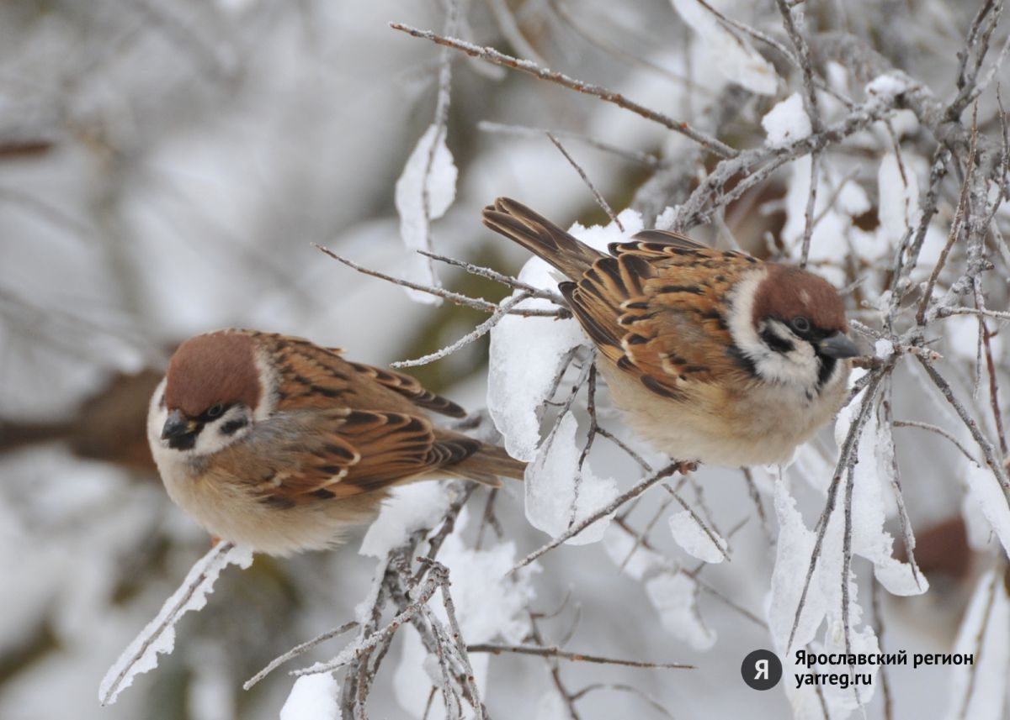

Понедельник | Формирование целостной картины мира  Тема: «Села птичка на окошко»  Цель: Формирование элементарных представлений детей о птицах.  Дать представление о внешнем виде птиц (есть перышки, клюв, и. т.д.).  Познакомить детей о повадках птиц (летают, клюют, ходят по земле, прыгают).  Воспитывать доброе, заботливое отношение к птицам.  Ход работы: Заранее подготовить игрушку или изображение птички. (Оставить её на окошке.) Незаметно включаем фонограмму со звуками природы, изображающие пение птички. Обратить внимание ребенка на звуки птички, задавая наводящие вопросы (кто у нас так поёт, откуда этот звук) подвести к окну ребёнка.  Взрослый: Посмотри, кто к нам прилетел: какая птичка (красивая, маленькая и т.д.) побуждая ребенка повторять за вами. Предложить ребенку познакомиться с птичкой.  Взрослый проводит пальчиком ребенка по частям тела птицы, побуждая повторять слова:  -это у птички голова (гладим пальчиком по голове). А это что (показывая на клювик)? Зачем клюв птичке (ответ ребёнка). А это что (показать на крылышки)? Птичка летает, крылышками машет. Вот так (имитация движений) как ходит, как прыгает (имитация движений.)  -Птичка поет «Чик-чирик». Как поет птичка «Чик-чирик» (повторение звуков детьми).  Рефлексия: «Кто к нам в гости прилетал»  Р. Птичка  В. Как птичка поёт  Физминутка - Воробей  Воробей по лужице  Прыгает и кружится.  Перышки взъерошил он,  Хвостик распушил.  Погода хорошая! Чив-чив-чил!  Воробьи-воробушки,  Серенькие пёрышки!  Клюйте, клюйте крошки  У меня с ладошки!  Нет, с ладошки не клюют  И погладить не дают.  Как бы нам поладить,  Чтоб дались погладить?  Гимнастика для глаз  Птичка полетела вверх (дети поднимают глаза вверх)  Птичка улетела вправо (смотрят вправо)  Птичка улетела влево (смотрят влево)  И спряталась на полу (смотрят на пол)  Видео про птиц: https://youtu.be/Z6cyjpuDTbU  https://youtu.be/u-lr6MS4ztI
Вторник | Развитие речи  Тема: «Покормим птиц»  Цель: Учить наблюдать за птицами.  Развивать внимание, речь, память.  Воспитывать любовь к живым существам.  Желание помогать им.  Материал и оборудование: картинки с изображением действий птиц, зерна.  Родитель показывает картинки с изображением действий птиц, спрашивает:  -Кого мы увидели на картинке? - Птиц.  -Что они делают? -Летают, ищут корм, чистят пёрышки, прыгают.  -Где ищут корм птички?  -Легко ли птицам найти корм? Холодно ли птицам на  улице? Как мы можем помочь. - Покормить их.  -Для этого мы можем насыпать зерно. Что мы дадим птицам? - Насыпать зерно, крошки.  -Покажите, как мы будем сыпать.  Дети имитируют движение пальцами зёрнышки? - «сыплют зерно».  -Давайте представим, что мы птички (дети по показу родителя) и полетаем, поищем зернышки. Имитируют движение птиц, передвигаются прыжками, делают взмахи руками как крыльями.  -Как клюют птички зёрнышки?  Дети садятся на корточки и пальчиком стучат по полу, говорят клюю, клюю.  Птички  https://youtu.be/wdyxgnXOb8w  Птички в гнездышке сидят Дети садятся на корточки.  И по сторонам глядят. Поворачивают голову в стороны.  Погулять они хотят. «Разлетаются»,  И тихонько все летят. Машут руками.  Налетались, утомились. Опять занимают прежние места и  И обратно возвратились. усаживаются на корточки.
Среда | Лепка  Тема «Птичка»  Цель: Учить лепить предмет, состоящих из двух частей.  Учить передавать детали (хвост, клюв) приемом прищипывания, глаза –в виде маленьких шариков.  Ход работы.  Кусок пластилина и делим на две части: большой для туловища и маленький для головы. Потом берем большой кусочек пластилина, кладём его на ладошку и круговыми движениями раскатываем между ладонями. Получился шарик. Теперь немного раскатать наш шарик прямыми движениями между ладошек, чтобы немного его вытянуть - это будет туловище нашей птички.  Дальше берем маленький кусочек пластилина, тоже кладём его на ладонь и круговыми движениями раскатываем между ладонями, чтобы получился шарик - это будет голова нашей птички. Затем соединяем головку к туловищу.  Потом вытягиваю хвост и прищипываю клюв. После можно сделать птичке глазик и украсить хвост перышком.  “Пальчиковая гимнастика”  Птички прилетали, крыльями махали (пальцы расставлены, большие пальцы соединяют, остальными машут, как крыльями).  Сели. Посидели (кисти рук соединили в замок)  И дальше полетели (повторяют первое движение)
Четверг | Развитие речи  Тема: «Птичка» В Жуковский (чтение)  Цель: Формировать умение слушать стихотворные произведения, сопровождать показом действий.  Ход работы: Читаем стих «Птичка» В.А. Жуковского. В ходе прочтения побуждая ребенка повторять движение.  ПТИЧКА  Птичка летает,  Птичка играет,  Птичка поет;  Птичка летала,  Птичка играла,  Птички уж нет!  Где же ты, птичка?  Где ты, певичка?  В дальнем краю  Гнездышко вьешь ты;  Там и поешь ты  Песню свою.
Пятница | Рисование  Тема: «Птицы» (нетрадиционная техника - ладошки).  Цель: Формирование у детей знаний о птицах.  Закрепление знаний о характерных, отличительных особенностях птиц.  Обучение рисованию нетрадиционным способом – ладошками.  Развитие речевой активности, творческих способностей детей, воображения, фантазии.  Ход работы  Для этого нам нужно сделать отпечаток своей ладони на листе бумаги.  - Я отвожу большой палец руки, остальные пальцы прижимаю друг к другу.  Опускаю ладонь в краску и аккуратно прижимаю к бумаге (после того как дети сделали отпечатки, они моют руки и продолжают работу).  Дорисовываем головку.  Остаётся дорисовать? (Лапки, клюв и глаз).  - Затем взрослый показывает, как дорисовать птичке клюв, лапки, глаз. Предлагает сделать при помощи фломастеров.  Как пример:  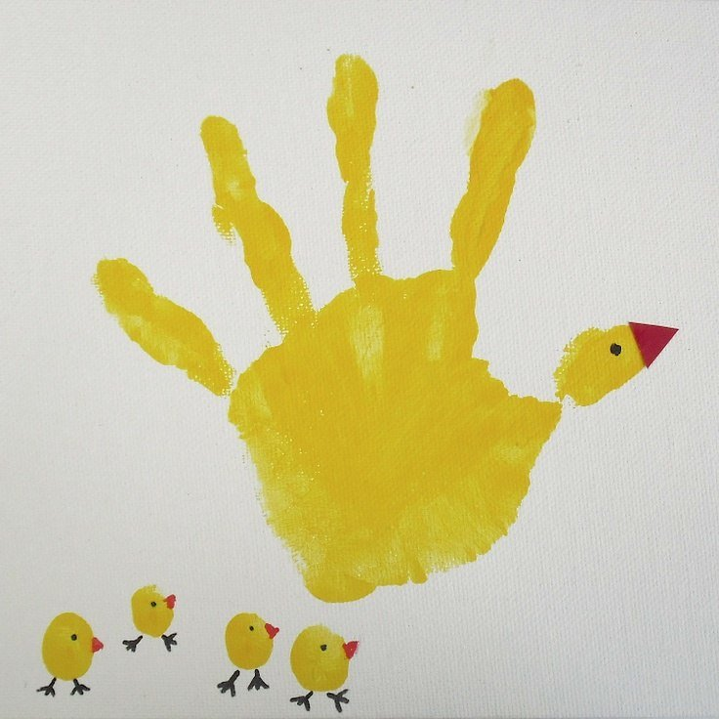

Дидактические игры
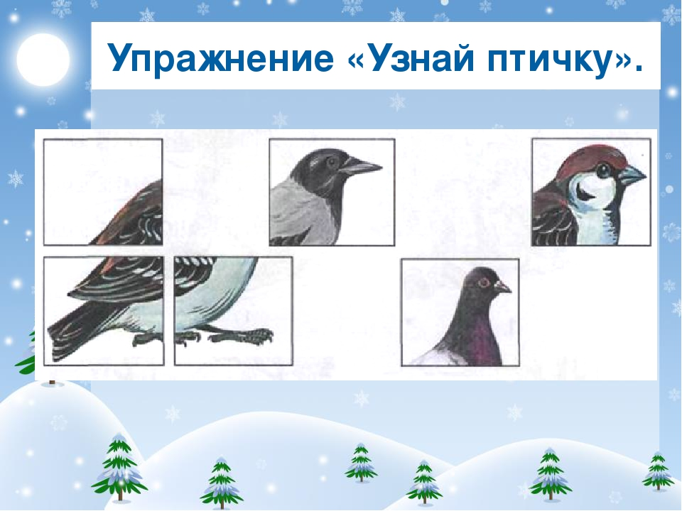
https://ds04.infourok.ru/uploads/ex/063d/0005365c-e7dd5936/2/img21.jpg

https://avatars.mds.yandex.net/get-pdb/2379505/b3d0c435-c6d7-49d2-9bc1-d186e3c4ef84/s1200
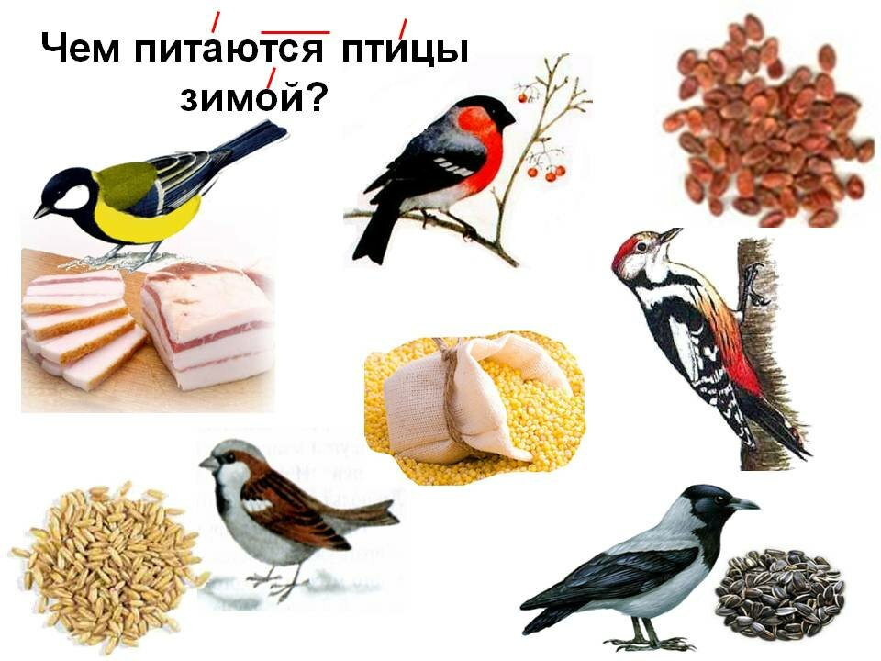

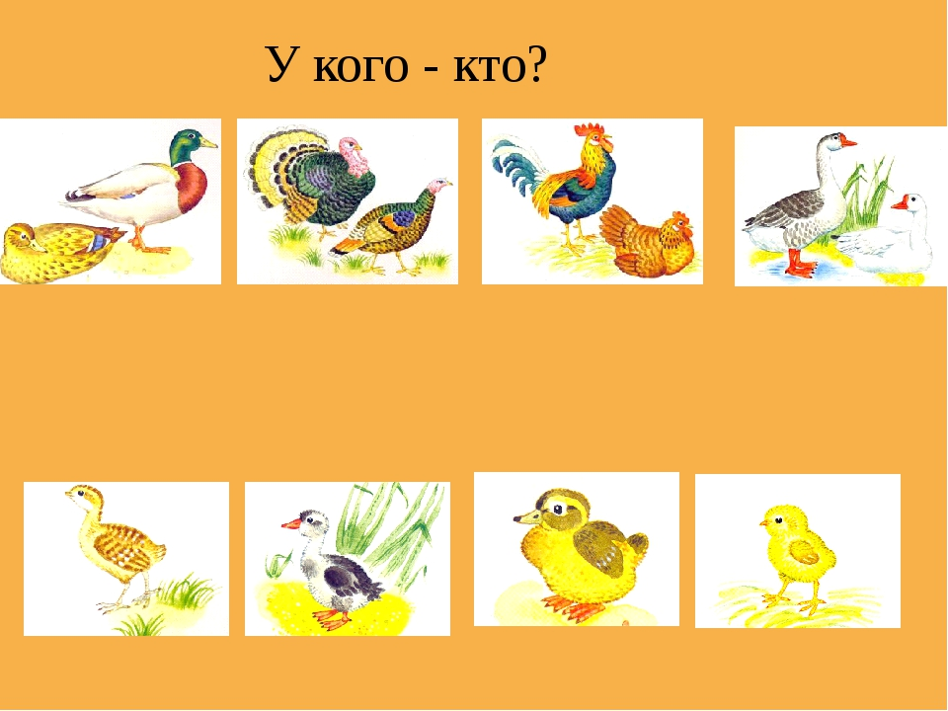
https://ds05.infourok.ru/uploads/ex/0bc8/00084927-73e4376c/img12.jpg

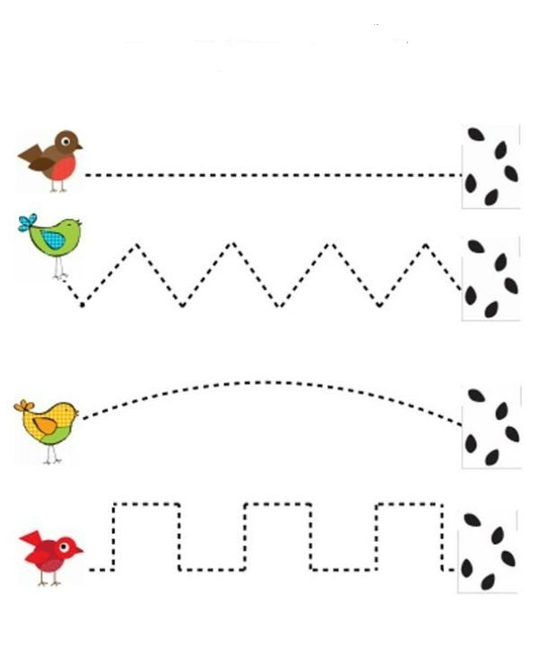
https://veronikaa.ru/wp-content/uploads/2019/01/031.jpg

